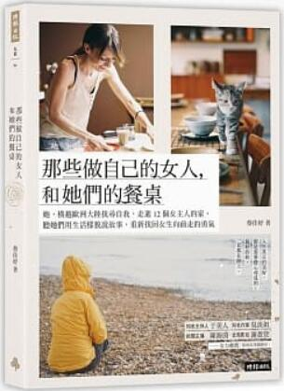
新 书 推 荐
類 別: 心靈勵志
中文書名：《那些作自己的女人，和他們的餐桌》
Na Xie Zuo Zi Ji De Nyu Ren, He Ta Men De Can Zhuo
作 者：蔡佳妤Cai Jia Yu
出 版 社：時報出版
代理公司：ANA
出版日期：2020.06.02
頁 數：240頁（平裝＼全彩印刷）
審讀資料：樣書＼部份樣章

內容簡介：

最好的妳，一直都在路上
人生真正的美好，都是需要費心尋覓的
為了追尋自我價值，她遠走異國，結識12位來自法國、丹麥、英國、義大利、西班牙的女主人，住進她們家裡，走進她們心中，透過「食物」這個人類共通語言，用天生味蕾直覺和近距離觀察，引導她們以自己的生活樣貌說故事。
這些歐陸優雅、彌足珍貴的女性特寫，精采動人，溫暖地與你同行。我們將一路身歷其境，窺見女性如何在多重角色中尋找自我存在，這些在人生舞台發光發亮的歐陸女主人—有牧場裡的小提琴家、香檳酒廠主人、聖誕樹農場經營者、針織食物藝術家、城堡裡的女侯爵、水果食譜作家、餅乾裝飾藝術家等，透過餐桌分享的暖心美味、生活裡保有的尊嚴與質樸的自我滋味，找回面對青春、事業、愛情與生命，種種失去與再造的課題。
翻開這本書，讓這群勇敢且慷慨的女性，帶領你找回做自己的真實勇氣。
#這世上哪有什麼最好的女人，只有成為最好的妳

作者簡介

蔡佳妤
出生台北，生長日本。長年從事表演藝術策劃與經紀，兼具獨立策展人、古典音樂講師、專欄作家及攝影師等多重身分，文章散見ELLE、VOGUE等，並於MUZIK古典樂刊—名家隨筆《餐桌上的指揮家》復興作曲家傳奇美食，發掘音樂家的美味私藏。
2016年近距離採訪12位年齡橫跨32至70歲的歐陸女性，透過紀實文字與攝影，推動女性自我認同及餐桌文化新理念 ; 2017年以此計畫作品，入圍 Pink Lady®倫敦食物攝影大獎。

目錄
序章：我的故事
她們的故事
﹝法國 France﹞
牧場裡的小提琴家 麗貝卡
香檳酒莊主人 佛羅倫斯
﹝丹麥 Denmark﹞
陶藝家 雅娜
聖誕樹農場經營者 瑰蕾塔
﹝不列顛 Britain﹞
退休特教老師 瑪麗
針織食物藝術家 凱特
復古花農 克萊莉
﹝義大利 Italy﹞
女侯爵 瑪西米蘭諾
建築師 伊麗莎貝塔
國寶花藝家 伽西莉亞
﹝西班牙 Spain﹞
水果食譜作家 伊娃
餅乾裝飾藝術家 蘿希歐

版權聯絡人：
Dony Hsu ( 许伯全)
Email： service@nurnberg.com.tw∣2366175957＠qq.com

